Lacker bigAir® Fassade
Fassaden- und Fensterlösungen für das Gebäude 30
Waldachtal, November 2022 – Maschinennadeln, Präzisionsteile, Feinwerkzeuge sowie Systeme für die Textilindustrie – das Unternehmen Groz-Beckert aus Albstadt gilt als Weltmarktführer in diesem Bereich. Um seine Produktion effizienter zu gestalten, realisierte das Unternehmen mit dem neuen Gebäude 30 eine hochmoderne Produktion, die die verschiedenen Produktionsstätten des heutigen Werksgeländes vereint. Für die Fassadenrealisierung wurde hierbei auf die Fassaden- und Fensterexpertise der LACKER GmbH gesetzt.
Für die Fassadenkonstruktion kamen verschiedene Elemente und Materialien zum Einsatz. So umgeben das Gebäude unter anderem eine Stahl Pfosten-Riegel-Fassade mit einer Gesamtfläche von 4.800 m² sowie eine 850 m² große Aluminium Pfosten-Riegel-Fassade. Alle Fassadenverglasungen wurden dabei mit der Sonnenschutzsonderbeschichtung IPASOL SHINE 30/18 versehen, die eine Lichtdurchlässigkeit von 30% sowie einen g-Wert (Energiedurchlässigkeit einer Verglasung) von 18% aufweist und die Innenräume so zuverlässig von Blendungen und zu hoher Aufheizung schützt.
Weitere Fassadenextras
Zudem kommen an den Verglasungen teilweise Vogelschutzbedruckungen mittels Teilemaillierung zum Einsatz, die Tiere und Gebäude gleichermaßen schützen. Die Aluminiumbleche und -profile wurden für dieses Projekt komplett in einem hellbronze Ton E6/C32 eloxiert, um die edle Anmutung der Fassade zusätzlich zu verstärken. Ein besonderes Highlight ist zudem die 2.000m² umfassende transparente Textilfassade, die der Südfassade vorgehängt ist und dem Gebäude so einen zusätzlichen Akzent verleiht.
Weitere Elemente wie 450 Laufmeter Wartungsbalkone in Stahlbauweise und 540 Laufmeter Attikaabdeckungen sowie Glasdächer gehörten ebenfalls zu diesem Projekt.

Lamellenfenster mit Sonderausstattung
Für eine gute Durchlüftung und als NRWG-Elemente nach DIN EN 12101-2 zur möglichen Entrauchung, wurden in die Fassade neben der normalen Verglasung auch 77 Lamellenfenster vom Typ bigAir® eingesetzt. Diese wurden auf Kundenwunsch mit diversen Sonderausstattungen versehen. Dazu gehört wie bei allen Verglasungen die Sonnenschutzsonderbeschichtung IPASOL SHINE 30/18 sowie eine teilweise Ausstattung mit PVB-Folien von Vanceva im Farbton Absolute Black. Um sich nahtlos in die Fassade einzufügen, wurde auch hier die Rahmenfarbe in hellbronze eloxiert.
Für ein Plus an Sicherheit wurden die Fenster darüber hinaus mit Kontaktleisten ausgestattet, die den Schließvorgang unterbrechen und das Fenster wieder öffnen, wenn der Sensor auf ein Hindernis stößt. Dementsprechend verfügen alle Fenster über die Einklemmschutzklasse 4. Weitere Sicherheitsfeatures sind zudem Magnetkontakte, die den Öffnungszustand der Fenster anzeigen sowie Absturzsicherungen bei einigen Fensterelementen.
Zeichen mit Leerzeichen: 2.630

Pressebild:  LACKER_Groz-Beckert_1.jpg  Bildunterschrift:  Für die Fassadenrealisierung setzte Groz-Beckert auf die Fassaden- und Fensterexpertise der LACKER GmbH.  Bildquelle: LACKER GmbH | 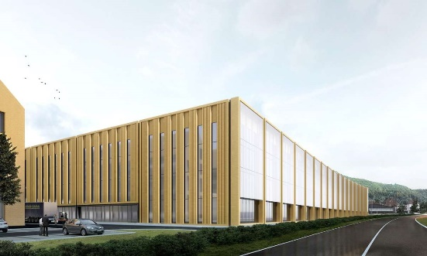
Pressebild:  LACKER_Groz-Beckert_2.jpg  Bildunterschrift:  Für eine gute Durchlüftung wurden in die Fassade neben der normalen Verglasung auch 77 Lamellenfenster vom Typ bigAir® eingesetzt.  Bildquelle: LACKER GmbH | 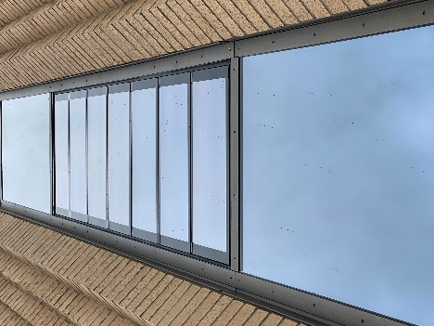
Pressebild:  LACKER_Groz-Beckert_3.jpg  Bildunterschrift:  Für die Fassadenkonstruktion kamen verschiedene Elemente und Materialien zum Einsatz.  Bildquelle: LACKER GmbH | 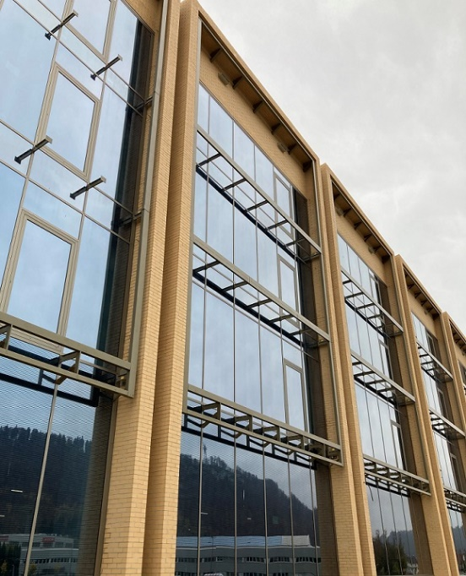

Über LACKER GmbH:
Die LACKER GmbH steht für innovative und technisch ausgereifte Lösungen für Fassadenbau und Fenstertechnik aus Glas und Metall. Umgesetzt werden ausgefallene Fassaden, Glasdächer, Lüftungselemente und Sonderkonstruktionen. Das 1964 gegründete und nach DIN EN ISO 9001:2015 zertifizierte Familienunternehmen bietet dabei alle Lösungen aus einer Hand, beginnend bei der Planung bis hin zur Fensterauslieferung bzw. Fassadenmontage. Mit seinen 100 Mitarbeitern arbeitet das Unternehmen zudem stetig an Weiterentwicklungen und Innovationen, um seinen Kunden für jedes Projekt die optimale Lösung in erstklassiger Qualität bieten zu können.
www.lacker.de

